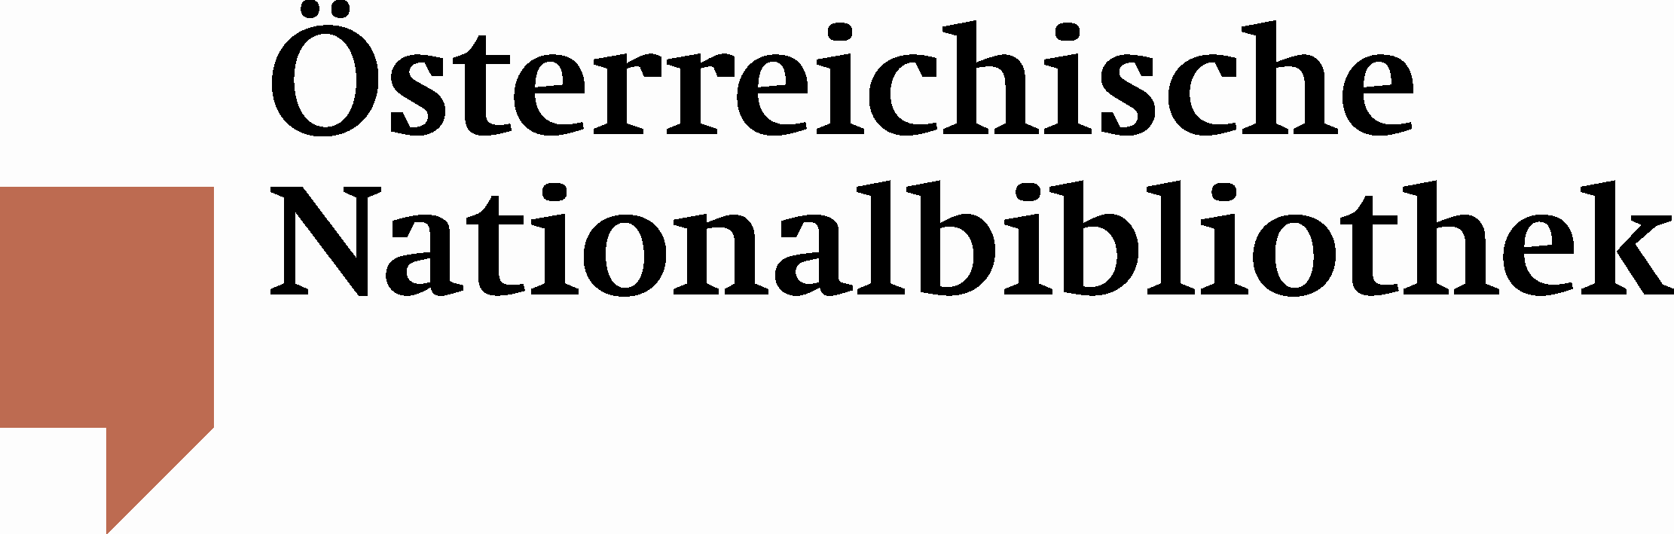

Ein kulturelles Einkaufserlebnis

Utl.: Österreichische Nationalbibliothek kooperiert mit den Wiener Einkaufsstraßen

Mit der Kulturaktion der Wiener Einkaufsstraßen der Wiener Wirtschaftskammer werden in diesem Jahr rund 35.000 Stammkunden für ihre Einkäufe mit einem Besuch in einem Museum der Österreichischen Nationalbibliothek belohnt.

Ab sofort werden in den Wiener Einkaufsstraßen der Wiener Wirtschaftskammer Gutscheine für einen Eintritt in den barocken Prunksaal, das Globen-, Esperanto- oder Papyrusmuseum an treue Kunden verteilt. Die Karten sind bis Ende 2011 gültig und berechtigen zum Besuch einer Ausstellung.

Im historisch beeindruckenden Prunksaal kann noch die bis zum 30. Oktober laufende Ausstellung „Altösterreich. Menschen, Länder und Völker in der Habsburgermonarchie“ besichtigt werden. Eine beeindruckende Sammlung an Originalgrafiken, Fotografien, Aquarellen und Handzeichnungen wird präsentiert, die die verschiedenen Länder des Habsburgerreiches und deren Bewohner darstellt.
Am 24. November eröffnet im Prunksaal die Schau „Von Fischen, Vögeln und Reptilien. Meisterwerke aus den kaiserlichen Sammlungen“ und lässt Besucher mit Darstellungen von exotischen Fischen, edlen Vögeln und erstaunlichen Reptilien in das vielfältige und farbenprächtige Reich der Tiere eintauchen.
Das Papyrusmuseum lädt zur Sonderausstellung „Die Legionäre des Kaisers. Soldatenleben im römischen Ägypten“ auf den Spuren des berühmten Heers des Imperium Romanum.
Staunen über Erd-, Himmels-, Mond- oder Planetengloben ist im weltweit einzigartigen Globenmuseum angesagt.
Polyglott geht es im Esperantomuseum her. Künstlich entworfene Sprachen wie Esperanto, die Juxsprache Starckdeutsch oder das Klingonisch aus der Fernsehserie Star Trek beleuchten den Umgang mit Sprache und zeigen, welche Bedeutung neuen Sprachen zukommt.

Jedes einzelne Museum verspricht wahren Kulturgenuss!

Für Rückfragen: Information zu den Wiener Einkaufsstraßen:
Mag. Katharina Kober www.einkaufsstrassen.at
Österreichische Nationalbibliothek
Abteilung für Öffentlichkeitsarbeit
Tel. (+43 1) 534 10-473
katharina.kober@onb.ac.at
www.onb.ac.at

